Дыхательные упражнения
Петушок
Крыльями взмахнул петух,
Всех нас разбудил он вдруг.
И.п. – о.с.
1 – поднять руки в стороны (вдох);
2 – похлопать руками по бедрам «ку-ка-ре-ку» (выдох).
Ёжик
Ёжик добрый, не колючий,
Посмотри вокруг получше.
И.п. – о.с.
1 – поворот головы вправо – короткий шумный вдох носом;
2 - поворот головы влево – выдох через полуоткрытые губы. (8 раз.).
Пчелы
Мы представим, что мы пчелы,
Мы ведь в небе – новоселы.
И.п. – ноги на ширине плеч .
1 – развести руки в стороны (вдох);
2 – опустить руки вниз со звуком «з-з-з» (выдох).

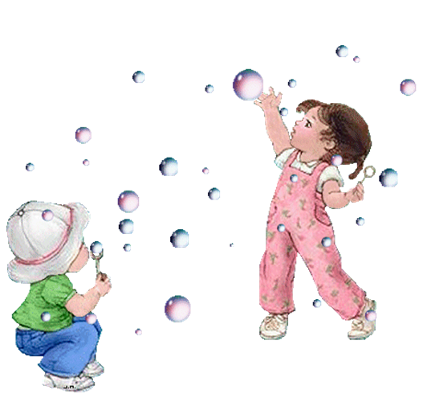
Муниципальное бюджетное дошкольное образовательное учреждение детский сад «Радуга»

Памятка
«Использование здоровьесберегающих технологий на занятиях хореографией»
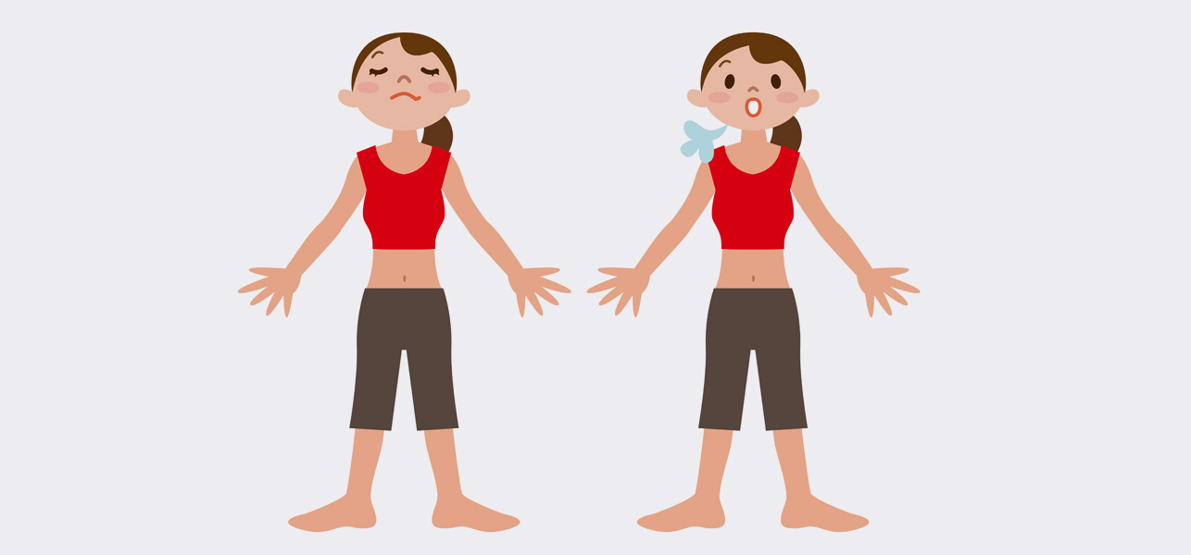

Педагог дополнительного образования:
Шляховая Н.С

п. Тазовский
Состояние здоровья современных детей вызывает серьезную тревогу. В настоящее время отмечается увеличение количества детей с различными отклонениями в состоянии здоровья, отставанием в физическом развитии, снижением сопротивляемости организма вредным факторам среды, в том числе инфекционно-вирусным заболеваниям. Такие дети с большими усилиями, по сравнению со здоровыми, преодолевают трудности в усвоении знаний, умений и навыков. Поэтому одной из важнейших проблем образования является формирование здорового человека на всю последующую жизнь и реформа системы образования Российской Федерации ставит перед педагогами дополнительного образования задачу введения новых технологий и методик здоровьесберегающего обучения, обеспечивающих формирование заинтересованного отношения к собственному здоровью и здорового образа жизни воспитанников. Именно дошкольный возраст является наиболее важным для формирования двигательных навыков и физических качеств, так как в этот период наиболее интенсивно развиваются все внутренние органы и системы. Организм ребенка представляет собой единое целое, где деятельность одних систем находится в непрерывной взаимосвязи с деятельностью других.
Занятия хореографией в дошкольном образовательном учреждении предоставляют большие возможности для внедрения разнообразных современных технологий и методик здоровьесберегающего обучения. Возможности их применения довольно широки и под умелым руководством педагога они могут быть использованы в работе с детьми. Одно из таких направлений - дыхательная гимнастика, которая учит согласовывать дыхание с движением.
Правильное дыхание стимулирует работу сердца, головного мозга и нервной системы, способствует развитию ещё несовершенной дыхательной системы ребёнка и, тем самым, укрепляет защитные силы организма. Дыхательная гимнастика основана на носовом дыхании. Поэтому не случайно йоги предупреждают: если дети не будут дышать через нос, то не получат достаточно умственного развития, так как носовое дыхание стимулирует нервные окончания всех органов, находящиеся в носоглотке. При выполнении физических упражнений организму требуется больше кислорода, а это возможно обеспечить только путем увеличения числа дыхательных циклов в минуту и возрастанием глубины дыхания. При выполнении сравнительно легких упражнений дети нередко задерживают дыхание, поэтому правильному дыханию надо учить специально. Использование дыхательных упражнений на занятиях хореографией в качестве способа восстановления дыхания после интенсивных нагрузок, помогает предупредить возникновение простудных заболеваний, повысить общий жизненный тонус, укрепить психофизическое здоровье детей, а значит, и обеспечить полноценное и гармоничное развитие детей.
При обучении навыкам правильного дыхания предлагаются упражнения в образном оформлении, чтобы детям были понятны их действия при вдохе и выдохе.

